Übersicht | X-oil | Menü | Programme | Glossar | Themen | Update

X-oil

Bestands-/Inventurprogramm BSTMON [xoinv]
Mit diesem Programm verwalten Sie die Bestände der Artikel je Lager und Monat (im Gegensatz zum 'alten' Bestandssystem, in dem die Bestände nur je Lager verwaltet werden). Dies ermöglicht eine Inventur, ohne das X-oil 'eingefroren' werden muss. Die Eingabe und Verbuchung der Inventur kann auch zu einem späteren Zeitpunkt erfolgen.
Siehe auch BSTMON-Dokumentation.

Auswahl
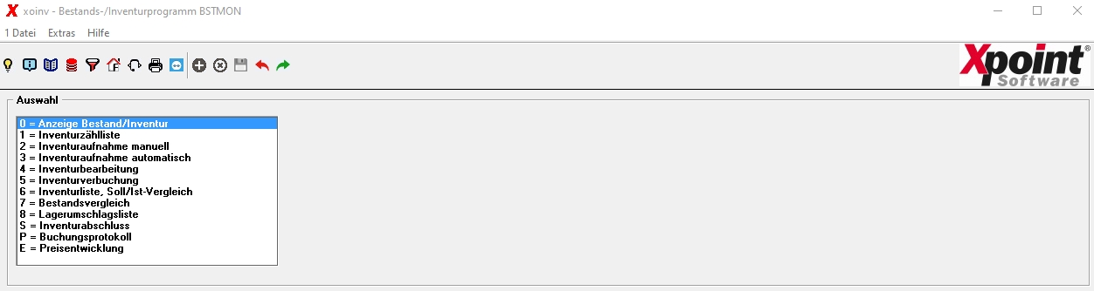
Wählen Sie aus den vorgegebenen Funktionen aus:
- Anzeige Bestand/Inventur
- Inventurzählliste
- Inventuraufnahme manuell
- Inventuraufnahme automatisch
- Inventurbearbeitung
- Inventurverbuchung
- Inventurliste, Soll/Ist-Vergleich
- Bestandsvergleich
- Lagerumschlagsliste
- Inventurabschluss
- Buchungsprotokoll
- Preisentwicklung

Einstellungen
Mit der Funktionstaste F12 können die folgenden Einstellungen vorgenommen werden:
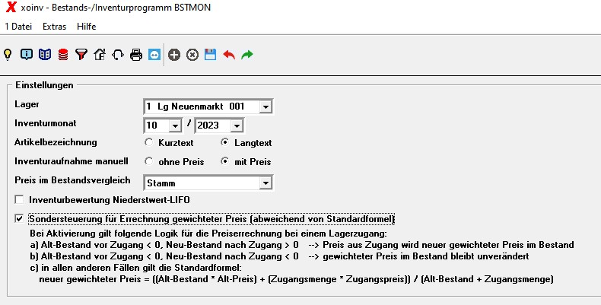
Die Einstellung werden immer jeweils für die aktuelle Firma festgelegt und gelten für alle User.

Übersicht | X-oil | Menü | Programme | Glossar | Themen | Update

